学习指南

**课时题目** 8-29-苔藓植物和蕨类植物

**学习目标**

复习苔藓植物和蕨类植物的主要特征并能根据特征对植物进行分类

**相关教材内容**

八下 第十三章 生物多样性 第四节 植物

**学习准备**

纸质版或电子版教材、网络学习环境、纸笔等基本学习用具

**学习过程**

**【任务一】**

**观看微课：“苔藓植物物和蕨类植物”，并阅读教材第十三章第四节对应内容，填写知识梳理表格。**

|  |  |  |  |  |  |
| --- | --- | --- | --- | --- | --- |
| 植物类群 | 根茎叶分化 | 输导组织  （有无） | 繁殖方式 | 生活环境 | 与人类关系 |
| 苔藓植物 |  |  |  |  |  |
| 蕨类植物 |  |  |  |  |  |

**【任务二】**

**完成习题1-2解决疑惑并展开讨论。**

习题1. 小明同学对如图生物进行了观察和记录，其中错误的是（ ）

A．1是苔藓植物，有根、茎、叶的分化，叶薄，可作为监测空气污染的指示植物

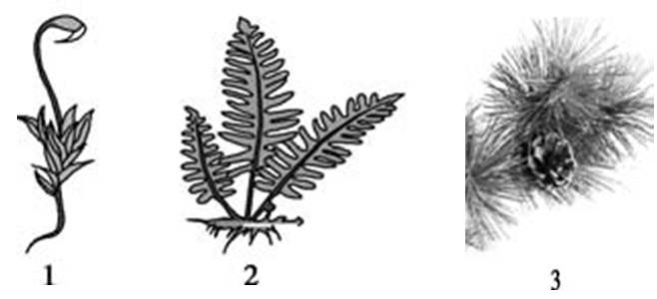

B．2是蕨类植物，根、茎、叶中有输导组织，所以比苔藓植物高大

C．两种植物都喜欢生活在阴湿的环境，有叶绿体，能通过光合作用释放氧气

D．两种植物都无花、果实和种子，通过孢子繁殖后代

习题2. （1）在山坡背阴处，兴趣小组采集到一-种矮小的苔藓植物,显微镜下观察到它没有 组织,叶片(如图1)由  层细胞组成,因此对环境污染   。(敏感/不敏感)，

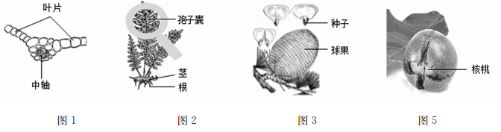

(可以/不可以)作为大气与土壤监测的指示植物。

（2）兴趣小组在与采集苔藓植物相同的地点.还采集到一种蕨类植物(如图2), 记录如下:

①株高约50厘米;②叶背面有 ;③镜下观察到机械组织和 组织，便于运输水分和无机盐。与苔藓植物相比,蕨类植物分化出了专门吸收水的器官 。